Atitti uke的分支机构qq群 组织架构总结

1.1. UKE HQ UKE科技总部兼企业文化事业部 兼创业平台事业部 454224024 1

1.2. --------连锁店事业部 1

1.3. -------软件事业部 1

1.4. -----游击队事业部 2

1.5. -------------学校同学会事业部 下属组织 2

1.6. ---------数据库 3

1.7. ---架构 4

1.8. ------------图像处理 4

## UKE HQ UKE科技总部兼企业文化事业部 兼创业平台事业部 454224024

【uke技术与管理】 206773141

点击链接加入群【uke技术与管理】：https://jq.qq.com/?_wv=1027&k=4AfLm8W

uke研究院兼实验室兼创新中心 153872271

uke鉴黄事业部及福利保障部 625034531

Usf交友联合会 118116249

uke学院 588497488 ，技术学院以及商学院，以及综合学院

## --------连锁店事业部

uke旅游兼度假村兼连锁点兼基础设施建设事业部 533108209

## -------软件事业部

UPMA项目管理协会 611183477

公文交换oa系统 272132040

ATI软件工作室 415484613

attilax工作室项目3群 488070310

SSW软件标准化工作组 498075732

## -----游击队事业部

uke库尔德解放阵线 617064099

胡塞武装联络部（筹建）

uke果敢同盟军联络部（筹建）

Uke索马里解放前线（筹建）

Uke南苏丹阵线观察组（筹建）

塔利班分支

## -------------学校同学会事业部 下属组织

小学同学会群（ 筹建）

梦里花落初中96-99年同学群 3917183

米中高中2002届同学群01 48277676

江南 学校 同学群2538168

大学 群 同学群 3409179

------------- 泡妞协会及同城交友事业部下属组织

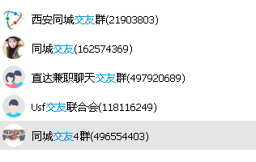

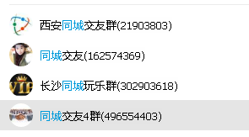

私聊

## ---------数据库

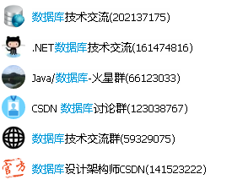

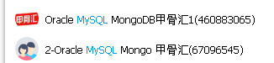

## ---架构

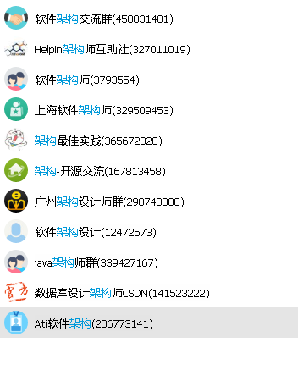

## ------------图像处理

图像处理技术学习群-314029919  
   
Android与CV4J- 492962708  
   
Java初学者-573300093

